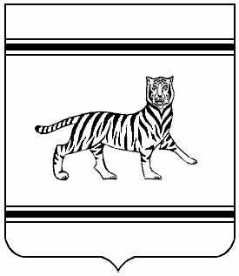

Муниципальное образование

«Октябрьский муниципальный район»

Еврейской автономной области

СОБРАНИЕ ДЕПУТАТОВ МУНИЦИПАЛЬНОГО РАЙОНА

РЕШЕНИЕ

25.10.2017 № 267

.с. Амурзет.

О дополнении перечня муниципального имущества муниципального образования «Октябрьский муниципальный район» Еврейской автономной области, свободного от прав третьих лиц (за исключением имущественных прав субъектов малого и среднего предпринимательства), в целях предоставления его во владение и (или) пользование на долгосрочной основе (в том числе по льготным ставкам арендной платы) субъектам малого и среднего предпринимательства и организациям, образующим инфраструктуру поддержки малого и среднего предпринимательства, утвержденный решением Собрания депутатов муниципального района от 29.10.2015 №121

В соответствии с Федеральным законом от 24.07.2007 №209-ФЗ «О развитии малого и среднего предпринимательства в Российской Федерации», Уставом муниципального образования «Октябрьский муниципальный район» Еврейской автономной области, Собрание депутатов муниципального района
РЕШИЛО:
1. Дополнить перечень муниципального имущества муниципального образования «Октябрьский муниципальный район» Еврейской автономной области, свободного от прав третьих лиц (за исключением имущественных прав субъектов малого и среднего предпринимательства), в целях предоставления его во владение и (или) пользование на долгосрочной основе (в том числе по льготным ставкам арендной платы) субъектам малого и среднего предпринимательства и организациям, образующим инфраструктуру поддержки малого и среднего предпринимательства, утвержденный решением Собрания депутатов муниципального района от 29.10.2015 №121, строками 3, 4 следующего содержания:

3 | Земельный участок | ЕАО, Октябрьский район, с. Екатерино-Никольское, ул.Пограничная, д.49, кадастровый номер 79:02:1600006:47 | Свидетельство о государственной регистрации права от 29.07.2010 №79-79-01/023/2010-570 | 1174 | -
4 | Воздушная линия Вл-0,4, кВ (от СКТП-353, фидер №1) | ЕАО, Октябрьский район, с. Амурзет, в районе котельной ЦДТ, кадастровый номер 79:02:0502002:38 | Свидетельство о государственной регистрации права от 22.08.2012 №79-79-01/005/2012-688 | 28 | -

2. Контроль за исполнением настоящего решения возложить на постоянную комиссию Собрания депутатов по социально-экономической политике и законности (О.Н. Усова).
3. Опубликовать настоящее решение в газете «Октябрьские зори» и на официальном сайте Октябрьского муниципального района www.okt.eao.ru.
4. Настоящее решение вступает в силу после его официального опубликования.

Глава муниципального района А.А. Егоров

